 | Datum: | 20160101 |  | Stockarydsterminalen AB |  | Idnummer
 | Utfärdat av: | Infrastrukturansvarig |  | Järnvägsnätsbeskrivning |  | Sida: | 1 (5)
 | Godkänt av: | VD |  |  |  | Utgåva: | 4

Järnvägsnätsbeskrivning (JNB)

för

Stockarydsterminalen AB:s spåranläggning

Gäller från 2017-08-01
Uppdaterad 2023-05-03

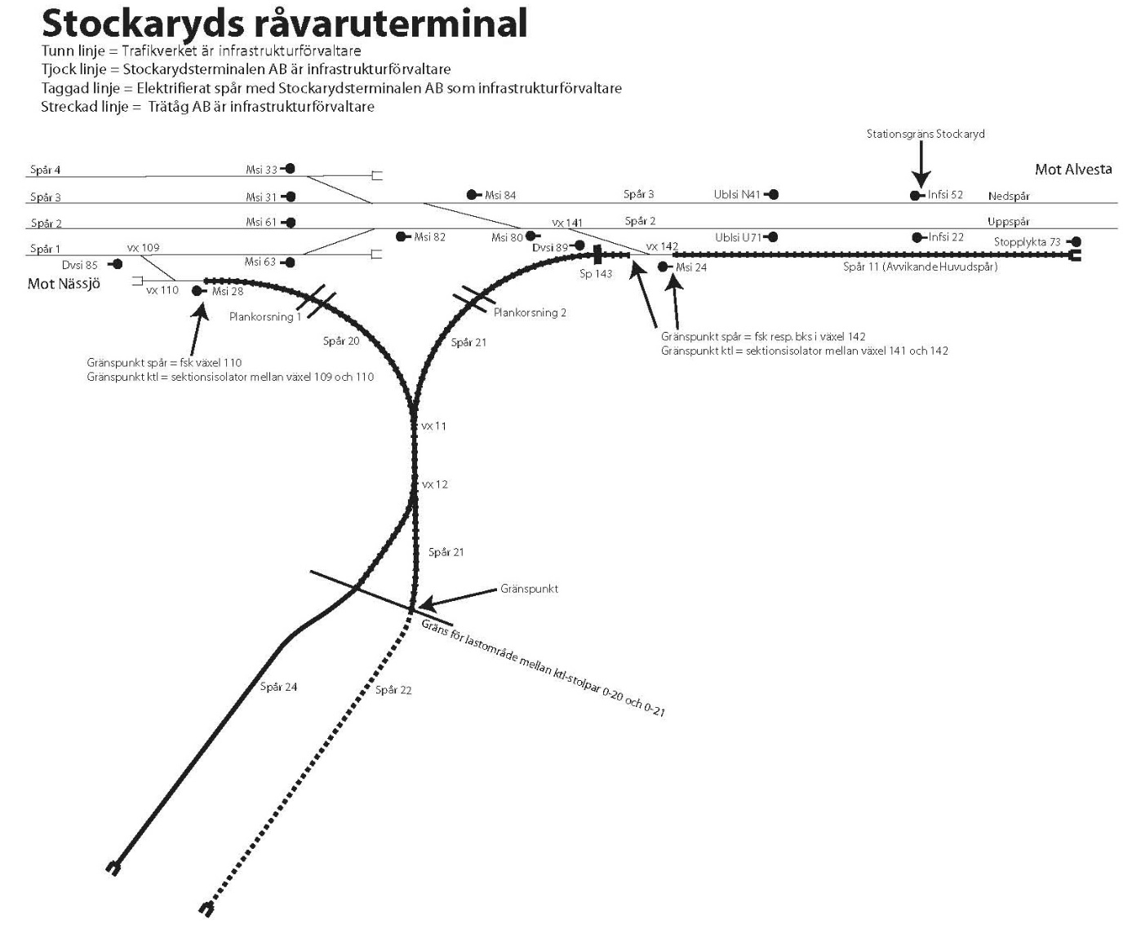
 | Datum: | 20160101 |  | Stockarydsterminalen AB |  | Idnummer:
 | Utfärdat av: | Infrastruktur ansvarig |  | Järnvägsnätsbeskrivning |  | Sida: | 2 (5)
 | Godkänt av: | VD |  |  |  | Utgåva: | 4

Innehållsförteckning

1 Allmän information
2 Villkor för trafikering
3 Infrastruktur
4 Kapacitetsfördelning
5 Tjänster
6 Avgifter
7 Kontaktperson

1 Allmän information

Inledning
Stockarydsterminalen AB ägs av Sävsjö Kommun och Sävsjö Transport AB, 50 % vardera. Stockarydsterminalen AB ska på ett effektivt sätt hantera gods mellan olika transportslag och har till föremål för sin verksamhet att dels svara för material- och lasthantering, dels svara för drift och underhåll av arrenderade järnvägsterminalen i Stockaryd, samt annan därmed förenlig verksamhet.

1.1 Ansvar
Stockarydsterminalen AB ansvarar för innehållet i detta dokument.
1.2 Giltighetstid
Järnvägsnätbeskrivningen (JNB) gäller från och med 1 januari 2016 klockan 00:00 och tillsvidare.

1.3 Ändringar
Om information som presenteras i vår JNB behöver ändras eller kompletteras kommer information om avvikelser att meddelas via avvikelsemeddelanden. Sådana meddelanden kan exempelvis avse förändringar i infrastrukturen som inte kunde förutses när JNB publicerades eller ändringar till följd av ändrade krav kopplat till lag, förordning eller föreskrift.
Om behov av bedömning/riskanalys finns kommer det att genomföras.
Samråd med berörda kommer att ske innan avvikelsemeddelanden eventuellt fastställs och publiceras sedan på vår hemsida samt genom utskick till berörda.
1.4 Publicering
JNB finns tillgänglig på Stockarydsterminalens hemsida: www.stockarydsterminalen.se samt på Trafikverkets hemsida www.trafikverket.se

1.5 Kontakt för ytterligare information
Kontakta Infrastrukturansvarig Anders Brogård 076-1280310.
anders@savsjotrp.se
1.6 Samarbete mellan infrastrukturförvaltare
Stockarydsterminalen AB samarbetar med Trafikverket i samband med kapacitetstilldelning.
Samarbete sker även med intilliggande infrastrukturförvaltare, Trätåg AB
 | Datum: | 20160101 |  | Stockarydsterminalen AB |  | Idnummer:
 | Utfärdat av: | Infrastruktur ansvarig |  | Järnvägsnätsbeskrivning |  | Sida: | 3 (5)
 | Godkänt av: | VD |  |  |  | Utgåva: | 4

2 Villkor för de som vill trafikera infrastrukturen

2.1 Trafikeringsrätt
Tillträde till Stockarydsterminalens järnvägsnät medges endast till de järnvägsföretag och de som har auktorisation att organisera järnvägstrafik och innehar erforderliga tillstånd, exempelvis licens och säkerhetsintyg från Transportstyrelsen.

2.2 Ansvar
Stockarydsterminalen AB bär som infrastrukturförvaltare de strikta ansvaret gentemot tredje man för tredje man för skada till följd av järnvägsdriften på spår som enligt gällande rätt åvilar infrastrukturförvaltare vid upplåtelse till järnvägsföretag.
Vad Infrastrukturförvaltaren kan få utge i ersättning för sådan skada ska Järnvägsföretaget slutligt svara för om det är Järnvägsföretaget eller dess personal som vållat skadan.
Järnvägsföretaget ska bära ansvaret för skada som till följd av järnvägsdriften tillfogats Järnvägsföretagets personal och uppdragstagare samt för skada på gods mm. Som Järnvägsföretaget omhändertagit för befordran. Vad Järnvägsföretaget kan få utge i ersättning för sådan skada skall Infrastrukturförvaltaren slutligen svara för om det är Infrastrukturförvaltaren eller dess personal som vållat skadan.
Om fart har utgett skadestånd eller ersättning till tredje man som enligt vad anges i denna JNB ska bäras av den andra parten, äger den första parten full regressrätt mot den andra parten.
Part som vålla t den andra parten sakskada är skyldig att ersätta skadan enligt vad anges nedan.
Ersättningsskyldighet vid sakskada omfattar sakens värde eller reparationskostnad inte överskridande sakens värde, värdeminskning och stilleståndsersättning samt annan direkt kostnad till följd av skadan. Ersättningsskyldigheten vid sakskada omfattar således inte följdskada, inkomstförlust, intrång i näringsverksamhet eller annan indirekt skada.

2.3 Trafikeringsavtal
Parterna upprättar trafikeringsavtal som reglerar den trafik som skall utföras på Stockarydsterminalen AB:s järnvägsnät. Om det vid avtalets tecknande inte tilldelats kapacitet eller att ytterligare kapacitet tilldelas vi ett senare tillfälle bifogas förteckning över tilldelad kapacitet snarast möjligt.
I övrigt hänvisar vi till detta dokument angående förutsättningar för trafiken.

2.4 Operativa regler
Trafiksäkerhetsinstruktion (TRI) för Stockarydsterminalen AB:s järnvägsnät bifogad som bilaga till trafikeringsavtalet (TRAV). Vid frågor, se punkt 1.5.

3 Beskrivning av infrastrukturen

3.1 Järnvägsnätets omfattning
Se kartskiss på sida 1. Alla spår, växlar, mellansignaler och så vidare är utmärkta med ett unikt nummer på kartan.

3.2 Anslutande järnvägsnät
Trafikverket vid växel 110 samt växel 142.
Trätåg AB vid gräns mellan spår 21 och 22, markerat med skylt.

 | Datum: | 20160101 |  | Stockarydsterminalen AB |  | Idnummer:
 | Utfärdat av: | Infrastruktur ansvarig |  | Järnvägsnätsbeskrivning |  | Sida: | 4 (5)
 | Godkänt av: |  |  |  |  | Utgåva: | 4

3.3 Egenskaper
Alla spåren har lastprofil C.
Spårvidd 1435 mm på hela järnvägsnätet.
Spår 20 och 21 är elektrifierade men INTE spår 24.
Största tillåtna axellast (STAX) är 25 ton på hela järnvägsnätet.
Största tillåtna hastighet (Sth) är 40 km/h.
Maximal vagnslängd är 550 meter.
Inget spår är parkeringsspår.

3.4 Infrastrukturens tillgänglighet
Spår 20, 21 och 24 är öppet för trafik hela året.
Vid upprättandet av denna JNB fanns inga större arbeten inplanerade.
Om ytterligare behov av arbeten uppstår kommer det att behandlas enligt punkt 1.3.

3.5 Miljörestriktioner
Generellt gäller inga miljörestriktioner på Stockarydsterminalens järnvägsnät men tomgångskörning bör dock undvikas så långt som möjligt.

3.6 Platser där tjänster tillhandahålls
I anslutning till spår 24, som är terminalspår kan följande tjänster erbjudas: Växling/Signalgivning, Vagnssyn, Tankning av diesellok, Vägning, Virkesmätning, Lastning, Lossning, Lagerhållning, Flisning/Krossning, Transporttjänst lastbil eller annan tjänst i överenskommelse med kund.
Hårdgjord yta och asfalt finns. Hela terminalområdet har god belysning.

4 Kapacitetsfördelning

4.1 Ansökan om kapacitet
Ansökan om kapacitet ska skickas in till Stockarydsterminalen AB, se kontaktuppgifter sist i dokumentet.

5 Tjänster

5.1 Växling/Signalgivning
Järnvägsföretaget som trafikerar Stockarydsterminalen AB:s järnvägsnät kan använda Stockarydsterminalen ABs tjänst för Växling/Signalgivning. Beställning av denna tjänst görs hos Infrastrukturansvarig.

6 Avgifter

6.1 Avgiftsprinciper
Stockarydsterminalen AB debiterar vagnsavgifter till järnvägsföretag med tilldelad kapacitet enligt följande: 100 kr/vagn dock lägst 2500kr/tåg.

Datum: | 20160101 |  | Stockarydsterminalen AB |  | Idnummer:
Utfärdat av: | Infrastruktur ansvarig |  | Järnvägsnätsbeskrivning |  | Sida: | 5 (5)
Godkänt av: |  |  |  |  | Utgåva: | 4

6.2 Avgift tillfällig vagnsuppställning
Om ledig spårkapacitet finns kan tåg/vagnar ställas upp för tillfällig avställning mot en avgift om
200 kr/vagn/dygn. Förfrågan om tillfällig vagnsuppställning görs hos Infrastrukturansvarig, Stockarydsterminalen AB.

7 Kontaktperson

7.1 Ytterligare upplysningar
Infrastrukturansvarig, Anders Brogård, 0761-280310, anders@savsjotrp.se
Driftchef Mikael Sporre, 0761-281247, mikael@stockarydsterminalen.se

